淡江時報 第 1001 期
資傳畢製介子流 傳遞創意正能量
新聞萬花筒
資訊傳播學系於上月25日在黑天鵝展示廳舉辦第十五屆畢業成果展「介子流」開幕典禮，文學院院長林信成、資傳系系主任孫蒨鈺等師生共襄盛舉。林信成致詞表示，辦展過程極為辛苦，透過畢展也讓大家看見資傳師生在教學、實務、專業能力及團隊合作方面上的優異表現。此展共計12組，資傳學生整合大學4年所學，應用創意的新媒體行銷與美學設計創作出多元精采的作品，各組皆成為自由可變的創意「介子」，創造出新契機與思維。總召資傳四林傳貴表示，「期待透過展覽讓全校師生明白，每個人皆是自由可塑造的介子，在新世代中不斷釋放能量，傳遞出屬於自己的思辯。」

「介子流」展區分為創製組與行銷組。行銷組透過遊戲、繪畫等方式傳達理念，創製組則是透過自製影片將思維傳遞給觀展的師生。西語二王思茜說：「『思思』這組十分有趣，將生活中常用的物品印在畫紙上，讓我們反覆且大膽改造、畫成完全相異的東西，十分考驗創造力！」（文／陳岱儀、攝影／何瑋健）
2018/03/29

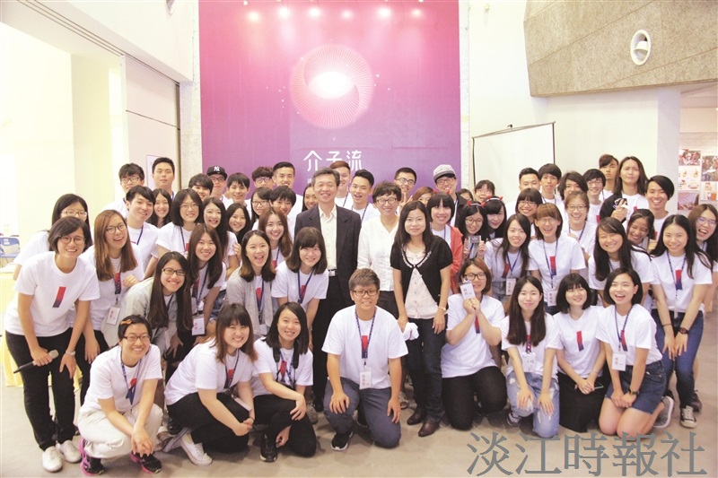
資傳畢製介子流 傳遞創意正能量

